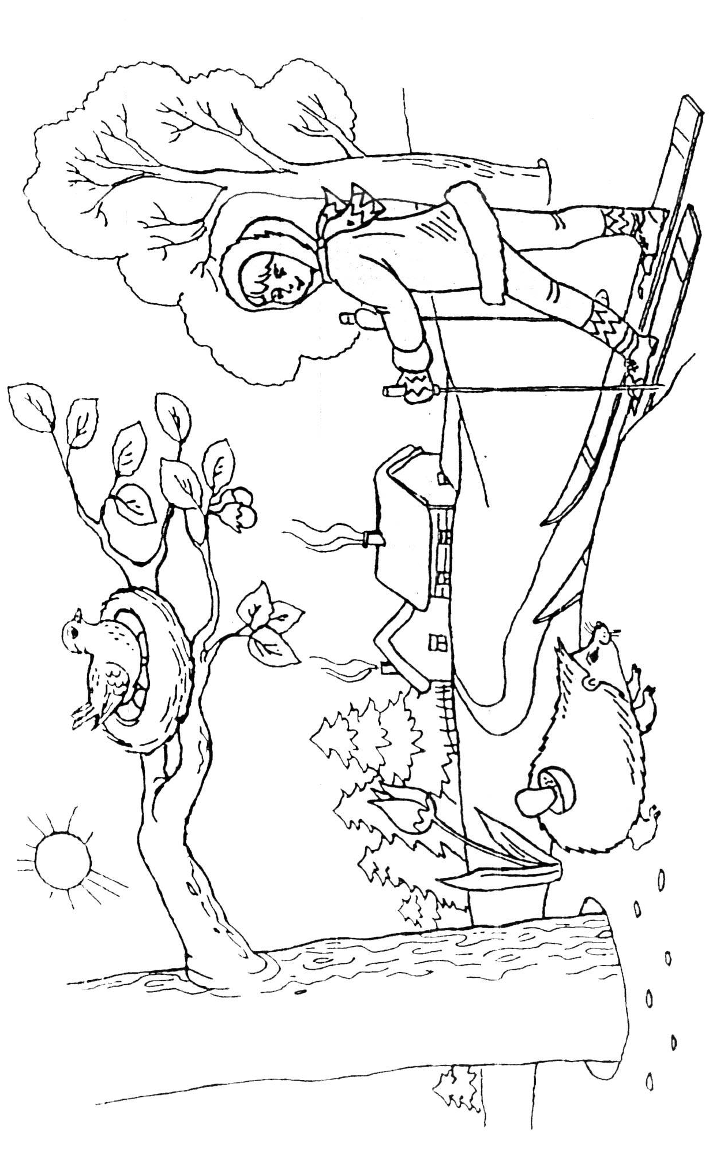
5. «Хрюшины рисунки». Раскрась только то, что бывает зимой.

Зима
- Объясни словечко:
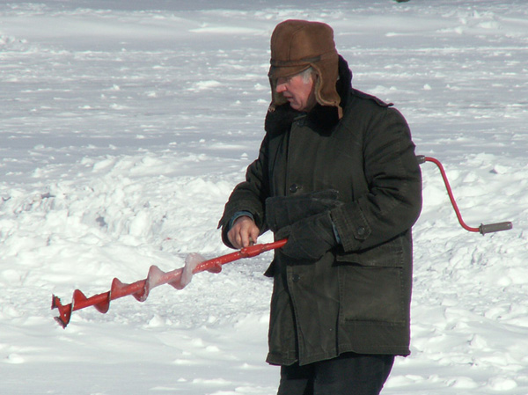
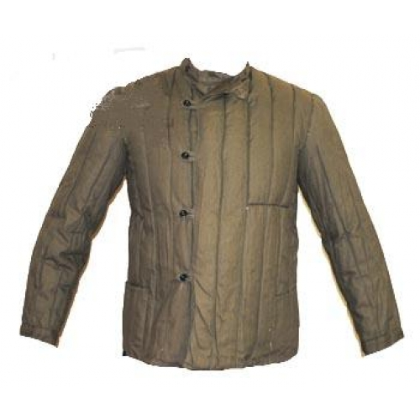

ЛЕДОБУР

ТЕЛОГРЕЙКА

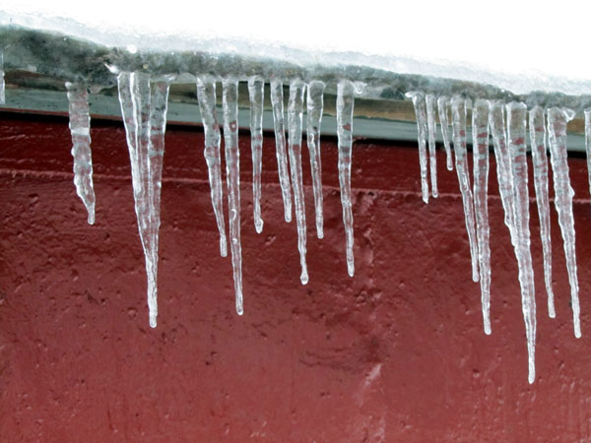

ОТТЕПЕЛЬ

- Поменяй слоги местами. Какие слова получились? Соедини слово с соответствующей картинкой.
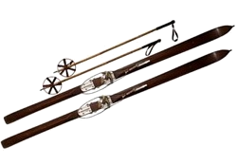
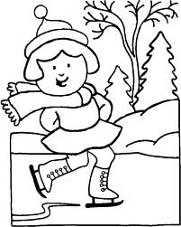
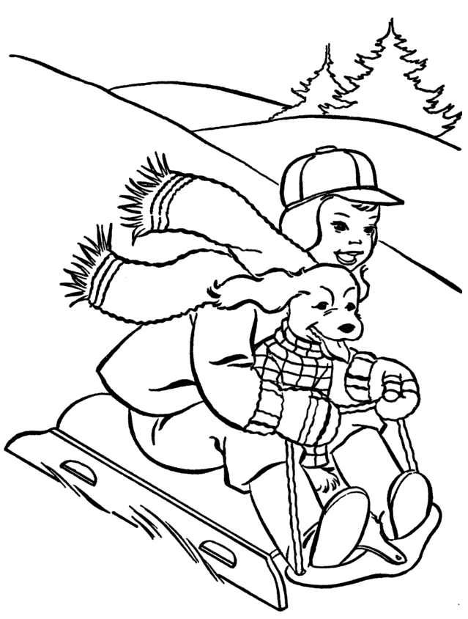

БАШУ ТОККА ЖИЛЫ

МАЗИ КАГОР НИСА

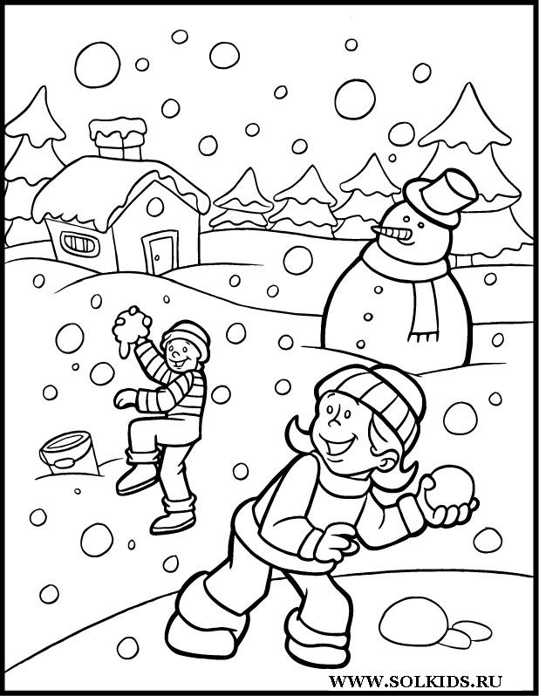
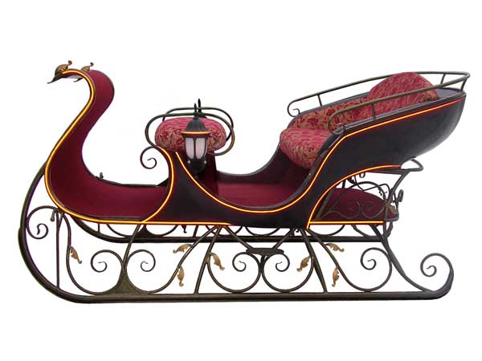
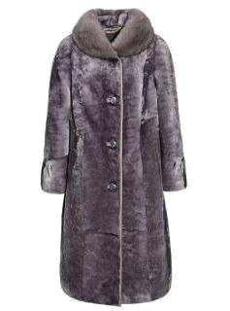

- Выполни звуковой анализ слова-отгадки:
Я тепла не потерплю:
Закручу метели,
Все поляны побелю,
Разукрашу ели,
Замету снежком дома,
Потому что я ...
(Зима)

- Послушай рассказ. Запиши все предложения с помощью схем.
1. ПРИШЛА ХОЛОДНАЯ ЗИМА.
2. БЕЛЫЙ СНЕГ УКРЫЛ ЗЕМЛЮ.
3. ДНИ СТАЛИ КОРОТКИМИ.
4. ДЕТИ РАДУЮТСЯ ЗИМЕ.

1.

2.

3.

4.

